Республика Дагестан
Муниципальное образование «Унцукульский район»
Муниципальное казенное общеобразовательное учреждение «Ашильтинская средняя общеобразовательная школа»
___________________________________________________________
368947, Унцукульский район, с.Ашильта, ул. Малачи Амирханова 32, ashiltasosh@mail.ru тел. 8 988 273 74 56, сайт: ashil.dagestanschool.ru

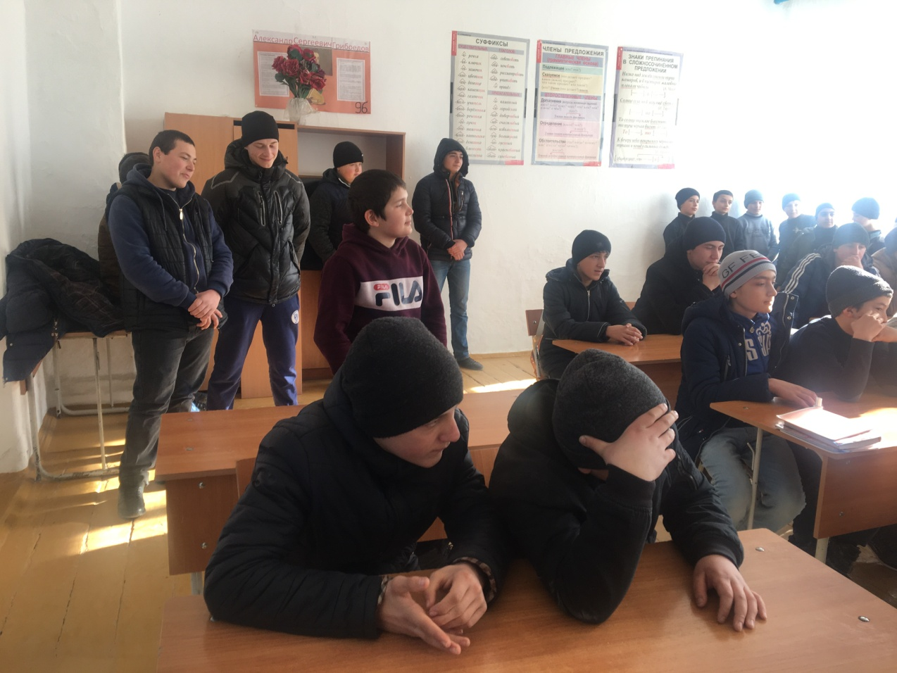
Зам.директора по ВР: Алиев А.К.
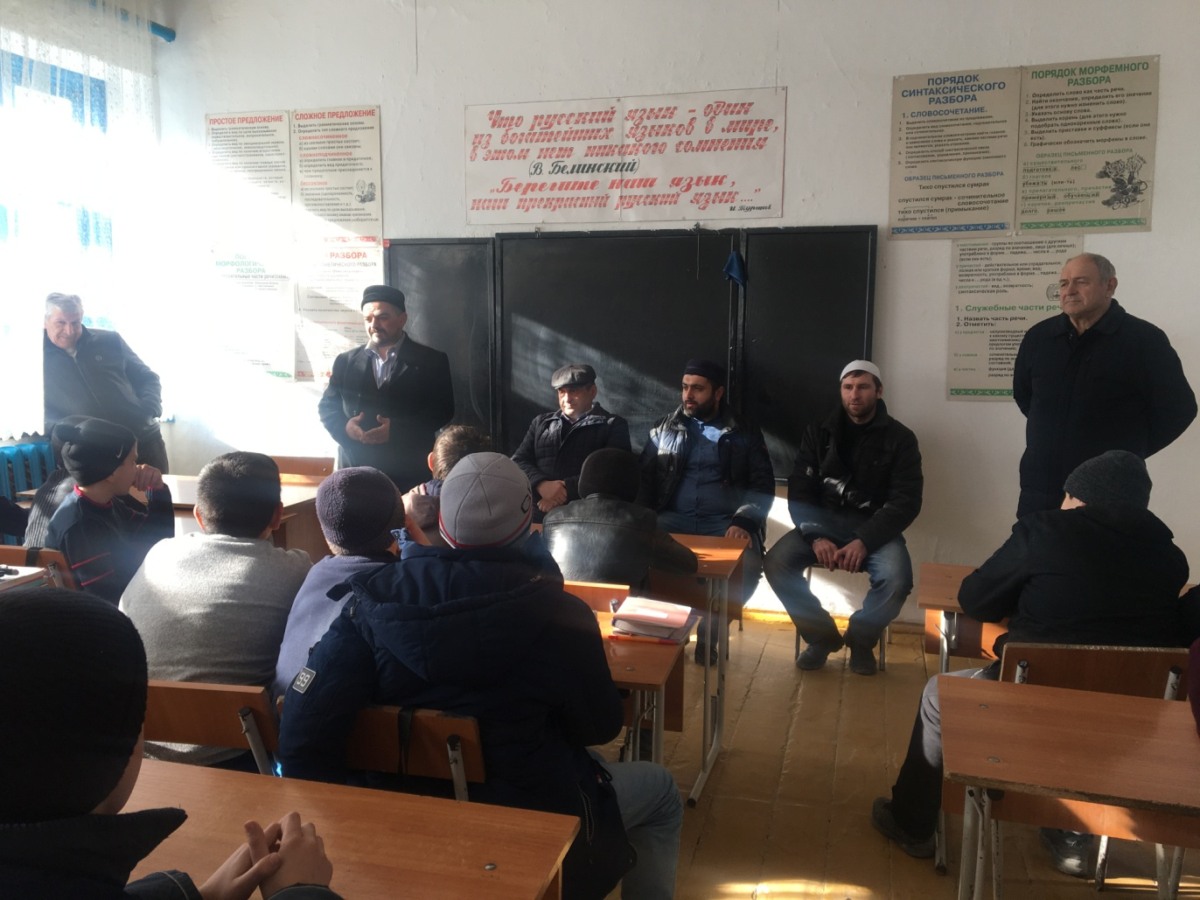
15 января 2019 года в МКОУ «Ашильтинская СОШ» состоялось общее собрание мальчиков – старшеклассников. На собрании принимали участие и выступили: заместитель имама района Хабиб-хаджи, имам мечети села Маликов М., директор школы Магомедшапиев М.И., зам.директора по УМР Назирбегов М.Н. и другие.
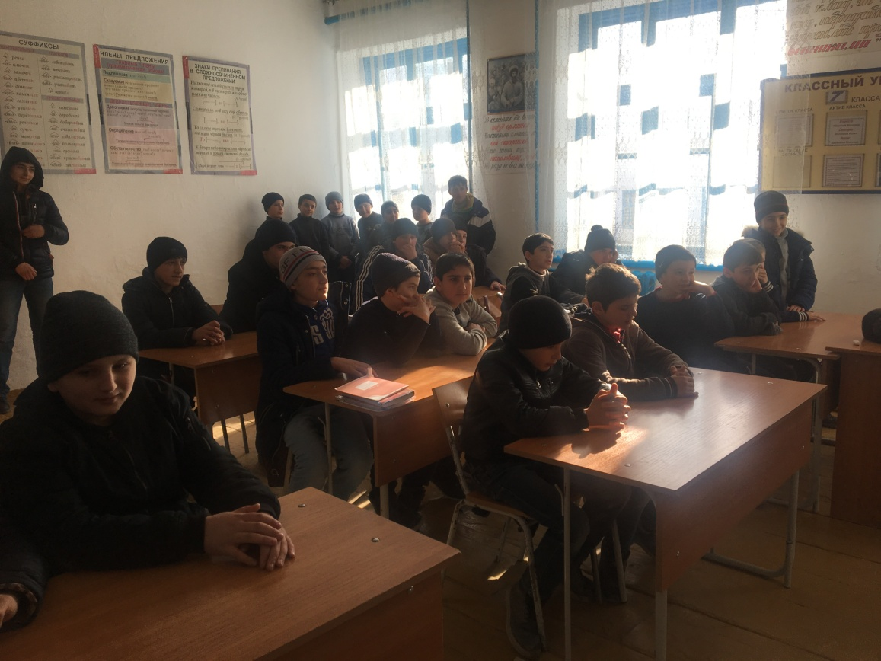
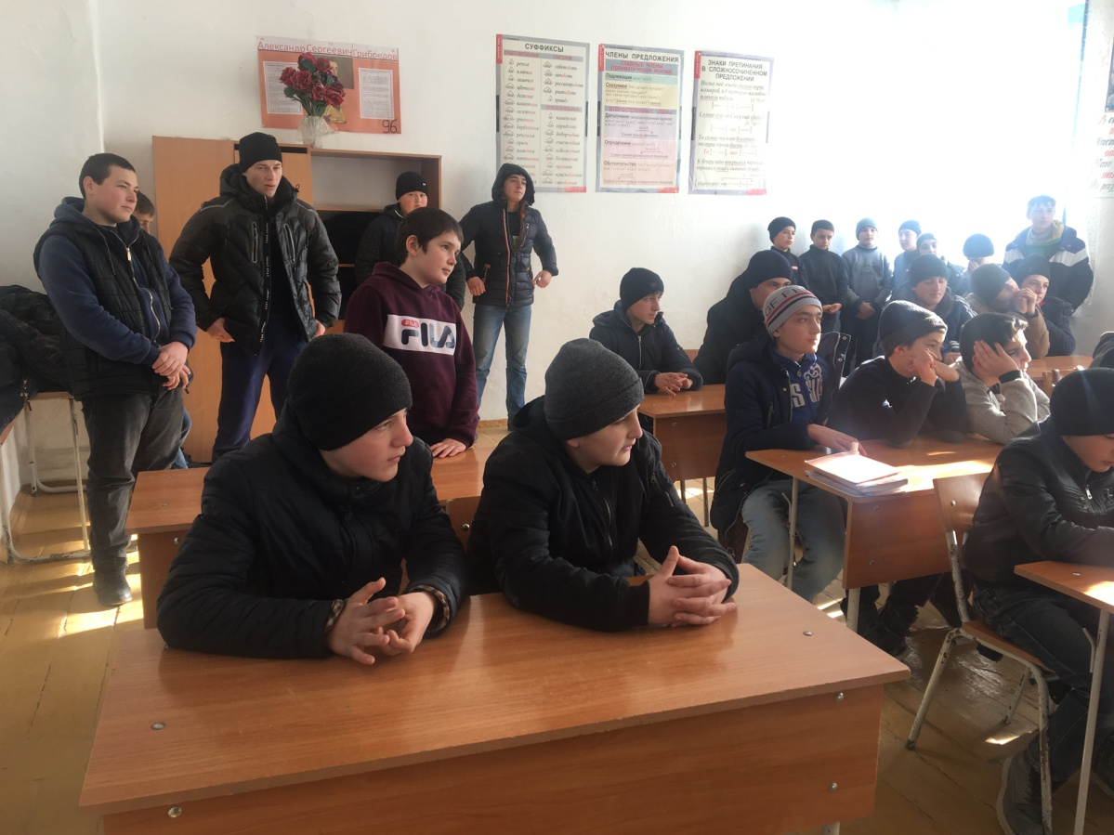
Учащиеся получили исчерпывающие ответы на интересующие их вопросы. Подвел итоги собрания заместитель директора по воспитательной работе Алиев А.К.

